№1 Вывести распределение (количество) клиентов по сферам деятельности, отсортировав результат по убыванию количества.

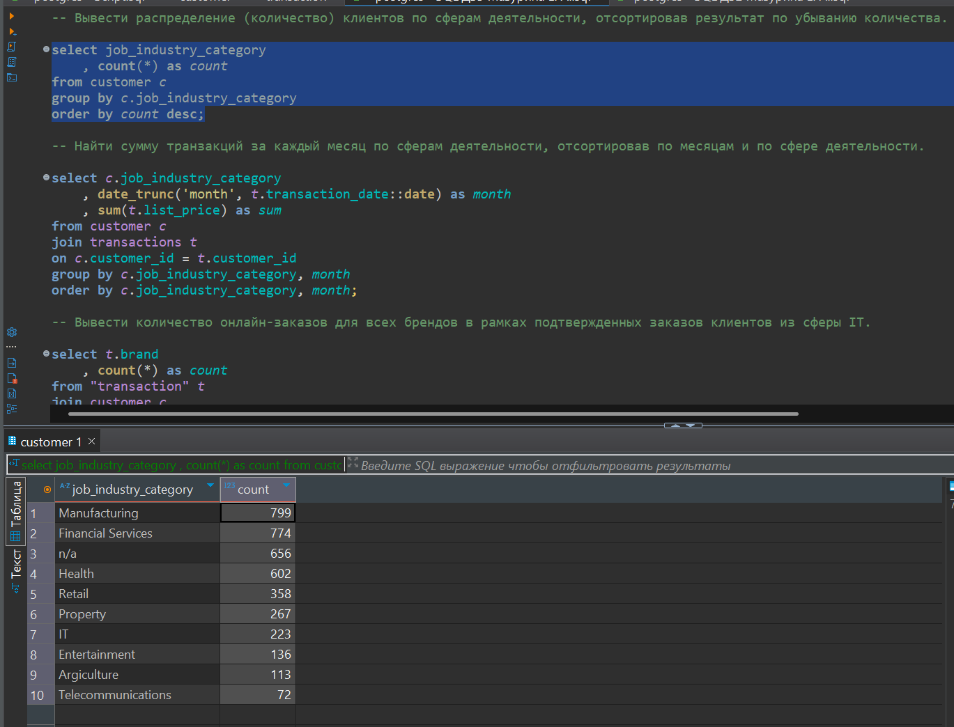

№2 Найти сумму транзакций за каждый месяц по сферам деятельности, отсортировав по месяцам и по сфере деятельности.

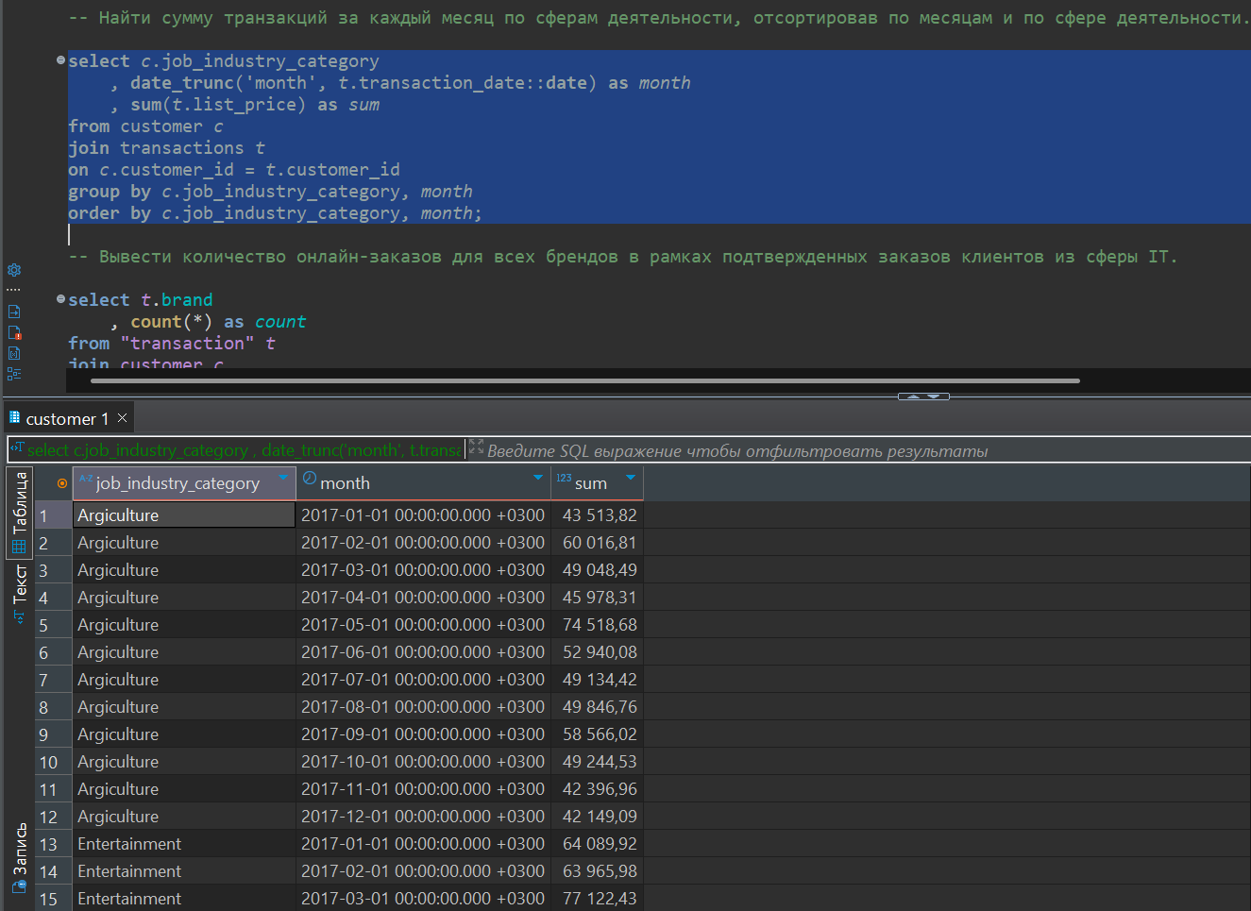

№3 Вывести количество онлайн-заказов для всех брендов в рамках подтвержденных заказов клиентов из сферы IT.

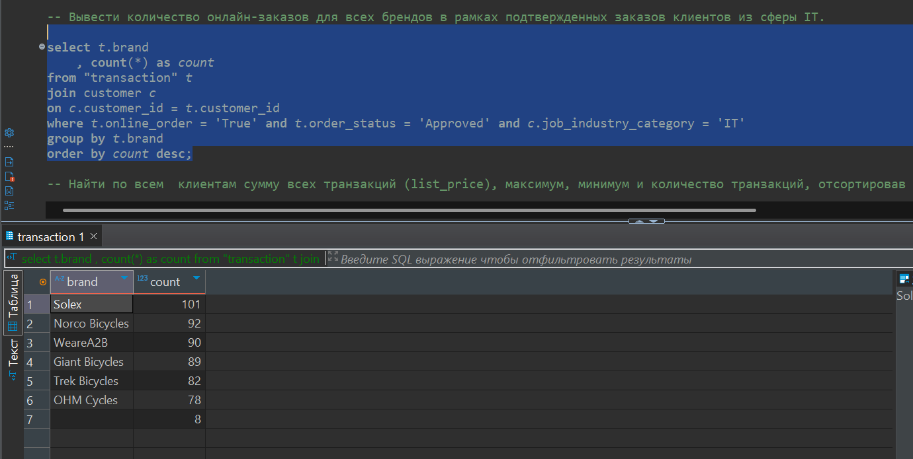

№4 Найти по всем клиентам сумму всех транзакций (list_price), максимум, минимум и количество транзакций, отсортировав результат по убыванию суммы транзакций и количества клиентов. Выполните двумя способами: используя только group by и используя только оконные функции. Сравните результат.

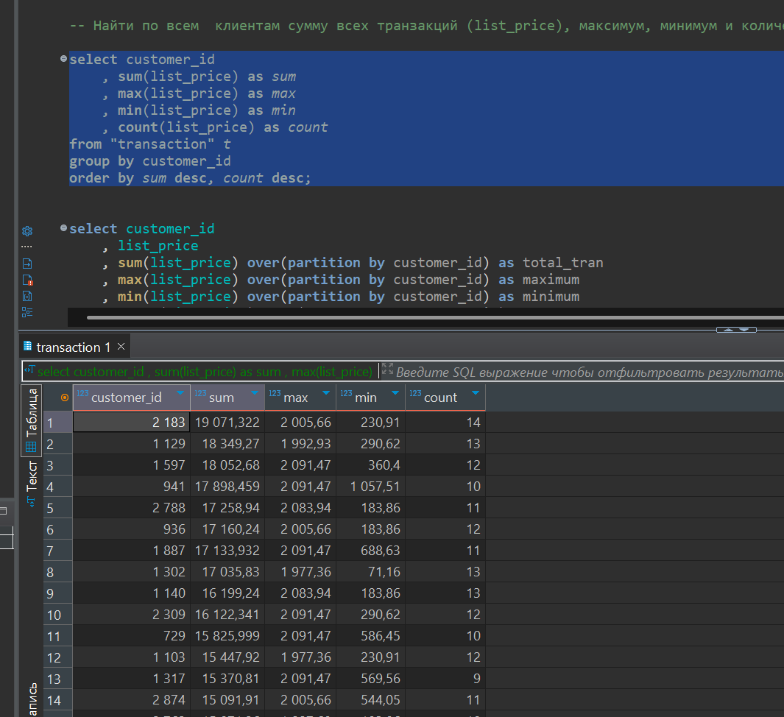

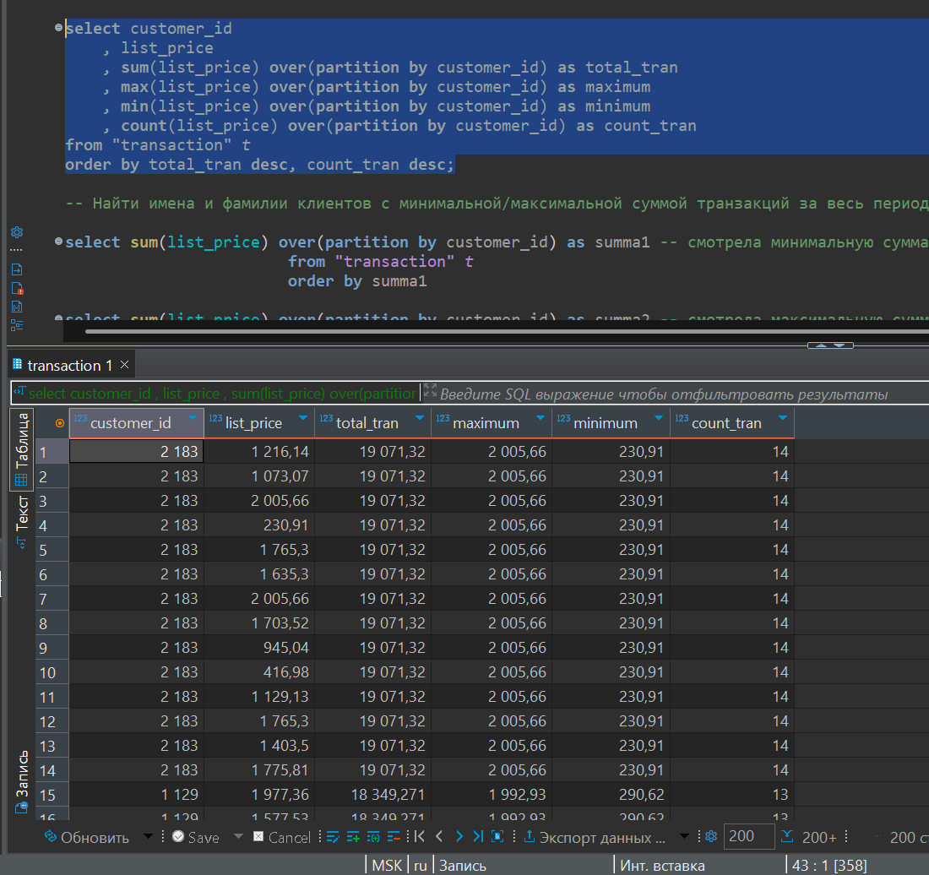

Сравнение: Здесь оба способа сработали хорошо и являются компактными в написании, но, на мой взгляд, удобнее просматривать записи уникальные по каждому клиенту (группировкой в отчётности), чем несколько строк по каждому клиенту. Но при статистическом анализе, где нужно вычесть из одного другое, например, было бы удобнее работать с оконными функциями.

№5 Найти имена и фамилии клиентов с минимальной/максимальной суммой транзакций за весь период (сумма транзакций не может быть null). Напишите отдельные запросы для минимальной и максимальной суммы.

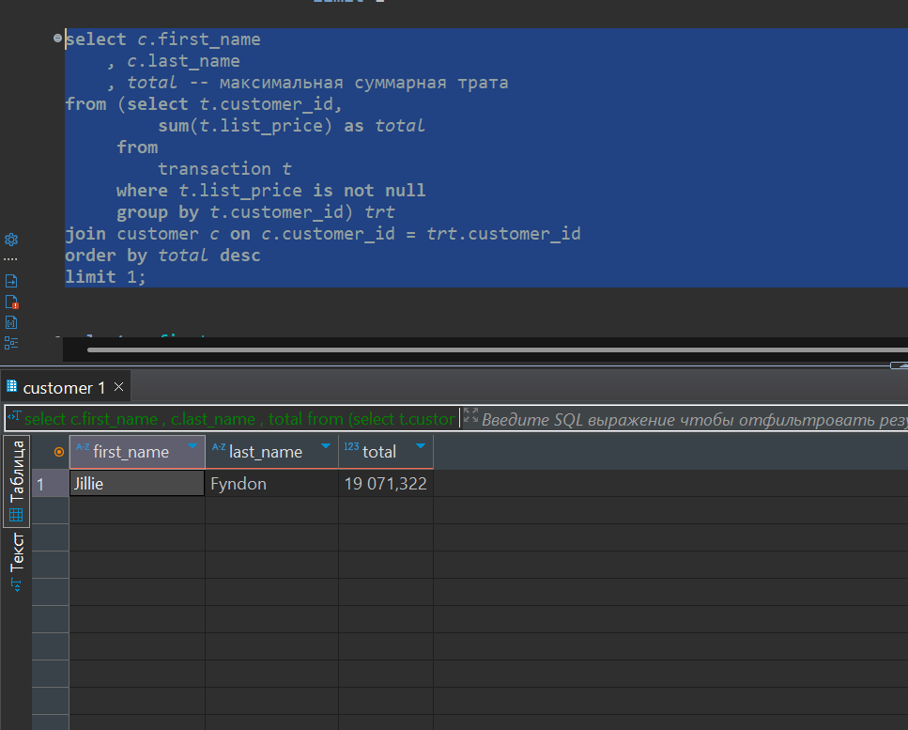

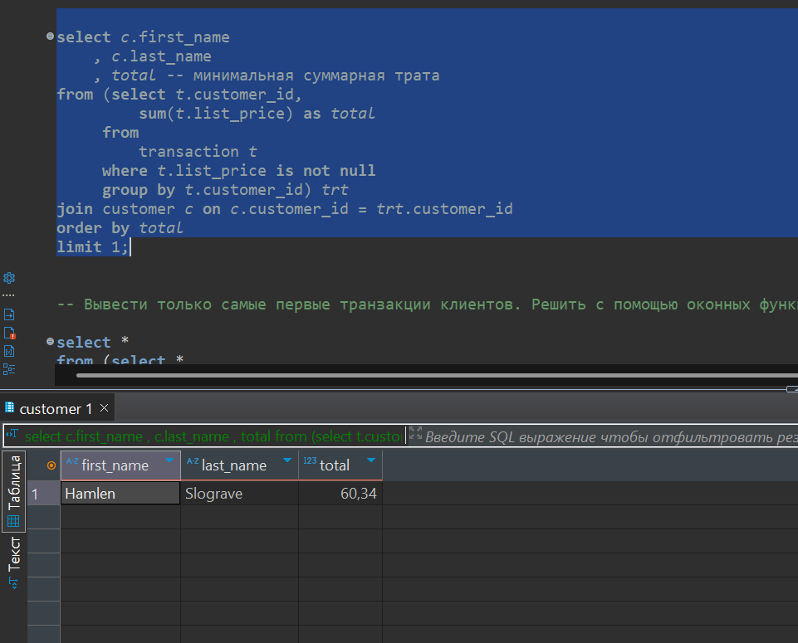

№6 Вывести только самые первые транзакции клиентов. Решить с помощью оконных функций.

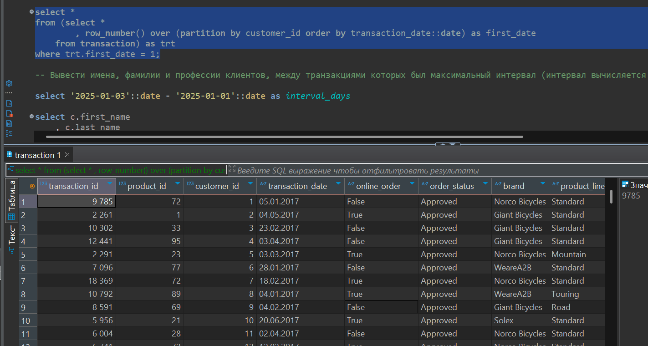

№7 Вывести имена, фамилии и профессии клиентов, между транзакциями которых был максимальный интервал (интервал вычисляется в днях).

